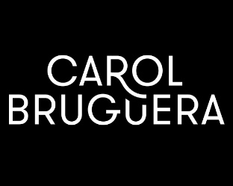
CAROL BRUGUERA

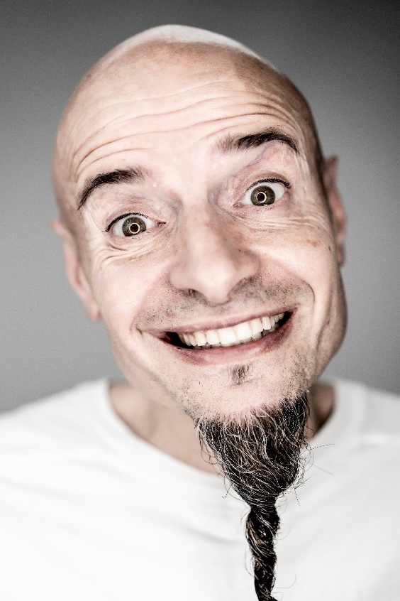
Todo empezó en 1962, cuando Dolors Bruguera decidió abrir una pequeña peluquería en Vic. 10 años más tarde se incorporaba al equipo su marido Jacint Carol. Fue entonces cuando se formó Carol Bruguera. Unos años más tarde, algunos de los hijos del matrimonio se sumaron al equipo, los cuales empezaron la expansión. Actualmente tienen 15 salones con un equipo de más de 120 profesionales.
Mia Carol – Hairdressing Director

Sus principales ejes de trabajo son: llevar la peluquería un paso más adelante en creatividad, cuidar al máximo nuestros clientes, ser lo máximo sostenibles posible y organizarse internamente mejor a través de la tecnología para que nuestro equipo pueda sentirse más valorado y realizado.

Durante todo este tiempo, han conseguido estar presentes en todos los entornos en que se habla de peluquería: revistas de moda y peluquería (nacionales e internacionales); hemos colaborado con las mejores marcas del sector en talleres, demostraciones para peluqueros, e incluso pasarelas de moda, TV, cine y teatro; hemos ganado algunos de los premios más prestigiosos del sector: Hairbrained video awards, Global Salon Business, AIPP, Laus, entre otros.

